

ESCOLA SENAI “A. JACOB LAFER” TÉCNICO EM DESENVOLVIMENTO DE SISTEMAS

DANIELLI DE FREITAS
GIOVANNA OLIVEIRA
ISABELLI NARDIN
JULIA DANILUSKI OLIVEIRA
JULIA ZANIRATO ARAUJO
LAÍS BOSCOLO COSTA
RAYANNE PICINI DA SILVA

CRIAÇÃO VISUAL NOVEL: UTILIZAÇÃO DE ANIMAIS PARA CONSCIENTIZAÇÃO
DE PESSOAS COM TEA

SANTO ANDRÉ
2025
DANIELLI DE FREITAS
GIOVANNA OLIVEIRA
ISABELLI NARDIN
JULIA DANILUSKI OLIVEIRA
JULIA ZANIRATO ARAUJO
LAÍS BOSCOLO COSTA
RAYANNE PICINI DA SILVA

CRIAÇÃO VISUAL NOVEL: UTILIZAÇÃO DE ANIMAIS PARA CONSCIENTIZAÇÃO
DE PESSOAS COM TEA

Trabalho apresentado ao curso Técnico em Desenvolvimento de Sistemas da escola SENAI A. Jacob Lafer, como requisito parcial à obtenção a obtenção de nota.
Orientadores: Prof. Raul Lopes
& Nadja Luz

SANTO ANDRÉ
2025

RESUMO

O presente Trabalho de Conclusão Acadêmica tem como objetivo desenvolver uma Visual Novel voltada para a conscientização sobre o autismo, proposta pela empresa fictícia Prisma Tech. A iniciativa surge da necessidade de unir tecnologia e responsabilidade social, criando uma plataforma que contribua para a disseminação de informações relevantes sobre o tema, promovendo a diversidade e inclusão, valores centrais da empresa. A solução foi desenvolvida em Python, com o uso do Ren’Py para criação de narrativas interativas e jogos educacionais, proporcionando uma experiência dinâmica e imersiva. Para apoiar o design e a identidade visual, utilizou-se o Figma na elaboração de um protótipo de alta fidelidade. Além disso, será desenvolvido um manual da marca, reforçando a identidade visual da plataforma e consolidando a comunicação da empresa com os usuários. O projeto será estruturado em Sprints, metodologia ágil que possibilita organizar as etapas de desenvolvimento em ciclos curtos e produtivos. Essa abordagem permitirá entregar partes do trabalho de forma contínua, receber feedbacks durante o processo e realizar ajustes conforme necessário, garantindo qualidade e eficiência em todas as fases do desenvolvimento. Cada Sprint será planejada com metas específicas, incluindo a implementação de funcionalidades, testes, revisões e documentação, promovendo maior controle e previsibilidade no andamento do projeto. A visual novel desenvolvida pela Prisma Tech terá como foco a conscientização e educação sobre o autismo, disponibilizando uma experiência imersiva acerca do tema, com a visão do dia a dia de uma pessoa com TEA. A novel pretende conscientizar usuários por meio de recursos visuais, diálogos e escolhas que incentivem a participação ativa, assim contribuindo para a construção de uma sociedade mais inclusiva e informada. Em suma, este Trabalho de Conclusão Acadêmica busca não apenas apresentar uma solução tecnológica completa, com a parte visual, funcional e o protótipo de alta fidelidade, mas também gerar impacto social, promovendo conscientização, diversidade e inclusão. A Prisma Tech, por meio deste projeto, reafirma seu compromisso com a responsabilidade social e a inovação tecnológica, demonstrando como ferramentas digitais podem ser aliadas na construção de uma sociedade mais empática e informada.
Palavras-chave: diversidade; inclusão; tecnologia; autismo.

ABSTRACT

The objective of this Academic Thesis is to develop a Visual Novel aimed at raising awareness about autism, proposed by the fictional company Prisma Tech. The initiative arises from the need to combine technology and social responsibility, creating a platform that contributes to the dissemination of relevant information on the topic, promoting diversity and inclusion, which are core values of the company. The solution was developed in Python, using Ren'Py to create interactive narratives and educational games, providing a dynamic and immersive experience. To support the design and visual identity, Figma was used to develop a high-fidelity prototype. In addition, a brand manual will be developed, reinforcing the platform's visual identity and consolidating the company's communication with users. The project will be structured in Sprints, an agile methodology that allows the development stages to be organized into short and productive cycles. This approach will allow parts of the work to be delivered continuously, feedback to be received during the process, and adjustments to be made as necessary, ensuring quality and efficiency in all phases of development. Each Sprint will be planned with specific goals, including the implementation of features, testing, reviews, and documentation, promoting greater control and predictability in the progress of the project. The visual novel developed by Prisma Tech will focus on awareness and education about autism, providing an immersive experience on the topic, with a glimpse into the daily life of a person with ASD. The novel aims to raise awareness among users through visual resources, dialogues, and choices that encourage active participation, thus contributing to the construction of a more inclusive and informed society. In short, this Academic Conclusion Work seeks not only to present a complete technological solution, with the visual and functional parts and the high-fidelity prototype, but also to generate social impact, promoting awareness, diversity, and inclusion. Through this project, Prisma Tech reaffirms its commitment to social responsibility and technological innovation, demonstrating how digital tools can be allies in building a more empathetic and informed society.

Keywords: diversity; inclusion; technology; autism

SUMÁRIO
1 INTRODUÇÃO 7
1.1 Justificativa 9
1.2 Problema 9
1.3 Objetivos 10
1.3.1 Objetivo geral 10
1.3.2 Objetivos específicos 10
2 EMBASAMENTO TEÓRICO 12
2.1 TEA e Socialização 12
2.2 TEA e Animais de Apoio 13
2.3 Figma 14
2.4 Ren’py 15
2.5 Python 15
2.6 Ibis Paint 16
2.7 Visual Novel 16
3 REQUISITOS 17
3.1 Requisitos Funcionais 17
3.2 Requisitos Não Funcionais 18
4. QUEM SOMOS? 19
4.1 Manual da Marca 19
5. DESENVOLVIMENTO 23
5.1 Manual da Marca do Projeto 23
6. ORGANIZAÇÃO 29
6.1 Distribuição Sprint 1 29
6.1.1 Kanban 29
6.1.2 Cronograma 30
6.1 Distribuição Sprint 2 29
7 CONCLUSÃO 31
REFERÊNCIAS 32
APÊNDICE A 36

1 INTRODUÇÃO
O Transtorno do Espectro Autista (TEA) é uma condição do neurodesenvolvimento caracterizada por diferentes níveis de comprometimento nas áreas de comunicação, interação social e comportamento, impactando diretamente a vida das pessoas diagnosticadas e de seus familiares (de Almeida et al., 2022). Apesar dos avanços científicos e do crescente debate sobre inclusão, a conscientização acerca do autismo ainda é limitada, evidenciando barreiras sociais e informacionais (Gonçalves et al., 2024). Conforme apontam estudos, a escassez de informações acessíveis e de iniciativas de orientação dificulta a compreensão da população em geral e a oferta de suporte adequado, perpetuando desigualdades e dificultando a plena inserção social de indivíduos dentro do espectro (Arrabal et al., 2024; Sartorelli et al., 2022).
O capacitismo direcionado a pessoas com TEA de nível 1 de suporte caracteriza-se pela desvalorização e invisibilização de suas necessidades específicas. Apesar de apresentarem maior autonomia em atividades cotidianas e comunicação verbal, esses indivíduos frequentemente são classificados como tendo um “autismo leve”, expressão que contribui para a percepção equivocada de que enfrentam poucas dificuldades (Sartorelli et al., 2022). Esse preconceito se manifesta na cobrança para que se adaptem ao padrão neurotípico sem receber suporte adequado, na desconsideração de sobrecargas sensoriais, dificuldades sociais e comportamentos repetitivos, e na interpretação de suas ações como preguiça, desatenção ou desinteresse (Mazaro & Nielsson, 2023).
As consequências do capacitismo incluem sobrecarga emocional, ansiedade, isolamento social e desgaste pelo uso de estratégias de camuflagem (“masking”), comprometendo o bem-estar e o desenvolvimento desses indivíduos (Sartorelli et al., 2022). Além disso, a negação ou o reconhecimento tardio de suas necessidades específicas reforça a exclusão em contextos educacionais, profissionais e de saúde (Arrabal et al., 2024). Portanto, compreender o capacitismo em autistas de nível 1 é fundamental para promover ambientes inclusivos, assegurar apoio adequado, respeitar diferenças individuais e favorecer a plena participação social e emocional desses indivíduos.
Segundo estudos, o convívio com animais de estimação proporciona diversos benefícios físicos, emocionais e sociais — por exemplo, redução da ansiedade e da solidão, estimulação de atividades físicas e melhoria do bem-estar geral (Serpell, 1991; Wright et al., 2015). Porém, ter um pet exige responsabilidade: cuidados veterinários, espaço adequado, atenção às necessidades do animal e à saúde dos tutores. No contexto do TEA, a resposta ao convívio com animais varia de pessoa para pessoa. Para crianças com TEA, pesquisas indicam que a convivência com cães ou outros animais de estimação pode melhorar habilidades sociais e fortalecer vínculos afetivos — por exemplo, 94% das famílias entrevistadas relataram que a criança com TEA criou forte vínculo com o cão (Carlisle, 2014) e a aquisição de cão de estimação reduziu significativamente o estresse de cuidadores (Wright et al., 2015). Assim como outras formas de terapia, essa interação não é eficaz para todos, mas, quando traz resultados positivos, os benefícios se estendem para a família e para a rede social, fortalecendo a comunicação e as relações interpessoais (Carlisle, 2015; Wright et al., 2015).
Entre os animais, cães e gatos têm papel de destaque no apoio a crianças autistas. Eles ajudam a reduzir estresse, ansiedade e comportamentos repetitivos, estimulando a liberação de hormônios relacionados ao bem-estar, como a ocitocina. Segundo Paiva Jr. (2023), pesquisas mostram que 94% das crianças autistas criam vínculos fortes com seus pets, o que favorece a autoestima, a empatia, o senso de responsabilidade e a melhora na comunicação. Atividades simples, como alimentar, escovar ou brincar com os animais, tornam-se oportunidades de aprendizado emocional e social. Além disso, a presença de cães e gatos cria situações de socialização em passeios e interações cotidianas, funcionando como ponte para o desenvolvimento pessoal e a integração no ambiente social.
Diante desse contexto, a empresa fictícia Prisma Tech propõe o desenvolvimento de uma Visual Novel — jogo digital interativo — com o objetivo de promover a conscientização sobre o TEA. Com o avanço da tecnologia, torna-se evidente a necessidade de criar estratégias que ampliem o acesso à informação de forma prática e envolvente. Nesse sentido, plataformas digitais devem não apenas transmitir conteúdos, mas também sensibilizar os usuários, estimular a reflexão e divulgar informações de maneira eficiente (Gonçalves et al., 2024). Os jogos digitais, devido à sua capacidade de alcance e engajamento, apresentam-se como ferramentas promissoras para atender a essa demanda, especialmente quando estruturados com base em princípios de acessibilidade, usabilidade e confiabilidade das informações (Gonçalves et al., 2024).
Para o desenvolvimento do projeto, serão utilizadas tecnologias como Python e a extensão Ren’Py para a codificação, IbisPaint para a criação dos elementos visuais e Figma para a elaboração do manual da marca e do protótipo de alta fidelidade. O próprio Figma destaca-se como recurso-chave para a criação de interfaces colaborativas e protótipos de alta fidelidade, facilitando o planejamento e a visualização do produto final (Figma, 2024).
A metodologia escolhida para a execução será baseada em Sprints, permitindo a divisão do projeto em entregas incrementais. Segundo Schwaber (2004), a aplicação do framework Scrum facilita a adaptação contínua e a entrega de valor por meio de ciclos curtos de desenvolvimento. Essa abordagem possibilita maior agilidade, obtenção de feedbacks constantes e aprimoramento contínuo da solução, garantindo que cada etapa contribua para a evolução do sistema em direção ao produto final (Schwaber, 2004).
Diante desse cenário, este trabalho tem como objetivo propor e desenvolver uma solução tecnológica que integre design, tecnologia e metodologia ágil, visando a criação de um sistema digital voltado à conscientização sobre o TEA. A partir dessa proposta, busca-se não apenas disponibilizar conteúdos informativos e relatos de experiências, mas também oferecer um espaço de apoio que contribua para a redução do estigma social e para a valorização da pluralidade humana.

1.1 Justificativa
A Prisma Tech, empresa fictícia criada para fins acadêmicos, idealizou este projeto a partir da necessidade de combater a desinformação acerca do Transtorno do Espectro Autista (TEA). Considerando a relevância social do tema, a proposta surge da união entre tecnologia e responsabilidade social, com foco em promover inclusão e diversidade.

1.2 Problema
Ainda existe uma grande desinformação a respeito do tema TEA, mesmo com os avanços na divulgação de informações. Muito dos conteúdos postados apresentam dados incorretos ou esteriotipados, contribuindo para a perpetuação e para a falta de compreensão acerca do tema. Tal realidade dificulta a inclusão de pessoas com autismo, impactando diretamente suas famílias, profissionais especializados na educação e saúde dessas pessoas, e da sociedade, que mantém uma visão distorcida do transtorno.
Diante dessa problemática, surge a proposta de criação de um visual novel educativo, que aborde o uso de animais como mediadores na socialização de pessoas com TEA. O jogo tem como objetivo promover a conscientização de forma lúdica e interativa, apresentando informações corretas e situações reais de interação entre humanos e animais. Essa iniciativa busca sensibilizar o público e criar um espaço narrativo que valorize a empatia, o respeito à diversidade e o papel dos animais como facilitadores no desenvolvimento social de pessoas dentro do espectro autista, reforçando, assim, a relevância do projeto proposto pela Prisma Tech.

1.3 Objetivos
Os objetivos deste projeto foram definidos a partir da necessidade de combater a desinformação relacionada ao Transtorno do Espectro Autista (TEA) e de promover uma forma inovadora de conscientização por meio de experiências interativas. A criação de um visual novel educativo surge como uma alternativa lúdica e envolvente para abordar o tema, estimulando a empatia e a reflexão sobre a inclusão. A definição clara de metas orienta o desenvolvimento do jogo, garantindo que sua narrativa, personagens e mecânicas estejam alinhadas às demandas sociais e educativas identificadas.

1.3.1 Objetivo geral
O projeto tem como objetivo desenvolver um visual novel educativo e interativo que apresente o uso de animais como mediadores na socialização de pessoas com Transtorno do Espectro Autista (TEA). A proposta busca criar uma experiência narrativa acessível, sensível e informativa, capaz de promover a conscientização, combater estereótipos e incentivar atitudes empáticas em relação ao autismo. O jogo pretende unir entretenimento e aprendizado, fortalecendo a compreensão da importância dos vínculos entre humanos e animais no processo de inclusão social.

1.3.2 Objetivos específicos
O projeto tem como objetivos específicos o desenvolvimento de um visual novel interativo que combine uma narrativa envolvente, escolhas significativas e elementos educativos sobre o TEA. Por meio da interação com os personagens e das decisões tomadas durante o jogo, busca-se despertar o interesse do público e proporcionar uma experiência que una entretenimento e aprendizado.
Além disso, pretende-se evidenciar o papel dos animais na socialização e no desenvolvimento emocional de pessoas com TEA, demonstrando, por meio das histórias apresentadas, como a convivência com animais pode favorecer a comunicação, a empatia e a redução de barreiras sociais. Essa abordagem visa ressaltar a importância dos vínculos afetivos e do apoio emocional oferecido pelos animais na vida de pessoas dentro do espectro autista.
Outro objetivo é promover a empatia e a conscientização social, incentivando o público a compreender e respeitar as diferentes formas de comunicação e interação de pessoas autistas. Através de situações inspiradas em vivências reais, o jogo pretende estimular o reconhecimento da diversidade humana e a valorização das particularidades de cada indivíduo.
O projeto também busca criar uma experiência acessível e inclusiva, adotando uma linguagem simples, recursos de acessibilidade e trilha sonora imersiva, para garantir que o conteúdo seja compreendido e apreciado por diferentes públicos.
Por fim, objetiva-se difundir informações corretas sobre o autismo, contribuindo para a redução da desinformação e para uma representação mais humanizada e respeitosa do TEA. Dessa forma, o jogo se propõe a ser uma ferramenta de sensibilização social, estimulando o diálogo entre educação, tecnologia e saúde, e demonstrando o potencial dos jogos digitais como meios de aprendizado e transformação social.

2 EMBASAMENTO TEÓRICO
Este trabalho combina a utilização de ferramentas tecnológicas com embasamento científico voltado ao Transtorno do Espectro Autista (TEA). Foi utilizado ferramentas como o Ren’Py, uma ferramenta gratuita para criação de jogos narrativos interativos, escolhida por sua acessibilidade e facilidade de uso. O embasamento teórico apoia-se em pesquisas sobre TEA e socialização, que mostram as dificuldades de pessoas autistas em interpretar normas e pistas sociais (Genial Care, 2023; Pandorga Formação Autismo, 2023), mas também sua capacidade de construir amizades quando respeitadas suas particularidades. Além disso, estudos sobre animais de apoio evidenciam benefícios no desenvolvimento social e emocional, promovendo interação, redução da ansiedade e fortalecimento dos vínculos familiares, segundo Paiva Jr. (2023).

2.1 TEA e Socialização
A amizade é essencial para o desenvolvimento humano, mas no contexto do Transtorno do Espectro Autista (TEA) ela pode apresentar desafios específicos, de acordo com o site Genial Care (2023). Pessoas autistas podem ter dificuldade em compreender normas sociais e interpretar pistas sutis, mas ainda assim desejam conexões significativas e podem manter amizades duradouras.
Alguns fatores facilitam esse processo, como interesses comuns, comunicação direta, respeito ao tempo e espaço pessoais, além da escolha de ambientes sensoriais confortáveis, conforme o site Genial Care (2023).
Segundo Pandorga Formação Autismo (2023), a dificuldade social no TEA está ligada à ausência do chamado “código social”. Enquanto neurotípicos interpretam e ajustam seu comportamento a partir de sinais não verbais, pessoas com TEA tendem a perceber detalhes sem função social, o que compromete a interação.
Como destaca Mercadante (2010), desde cedo os neurotípicos aprendem a decifrar expressões faciais, o que favorece a socialização natural. Já no caso do TEA, esse aprendizado precisa ser construído com apoio e estratégias específicas. Assim, embora desafiadora, a socialização é possível e significativa para pessoas autistas quando há respeito ao ritmo individual e suporte adequado.
2.2 TEA e Animais de Apoio
A interação entre pessoas com Transtorno do Espectro Autista (TEA) e animais de
estimação tem se mostrado uma estratégia promissora para o desenvolvimento
social, emocional e físico. Segundo Paiva Jr. (2023), estudos indicam
que 94% das crianças autistas que possuem animais de estimação estabelecem
laços fortes com eles, ao passo que entre aquelas que não têm, cerca de 7 em
cada 10 ainda interagem com animais ocasionalmente. Animais como cães, gatos e pássaros oferecem amor incondicional e companhia livre de julgamentos, contribuindo
significativamente para a segurança emocional dessas crianças.
Benefícios:
- Cães: Promovem maior interação social, fortalecem os laços familiares, auxiliam na compreensão de comportamentos, despertam interesse pelo aprendizado e ajudam na redução da ansiedade;
- Equoterapia (cavalos): O cavalo atua como agente terapêutico, estimulando o desenvolvimento da linguagem, a percepção corporal e o equilíbrio físico;
- Outros animais (gatos, pássaros): Podem ser mais adequados dependendo das sensibilidades sensoriais da criança e da dinâmica familiar.
Desde o século XIX, já se observava o uso de animais em ambientes terapêuticos, como asilos e instituições de saúde mental, como destaca o site Autismo e Realidade (2020). Em 1980, um estudo com pacientes hospitalizados por doença cardíaca coronariana demonstrou que aqueles que possuíam animais de estimação tinham mais chances de sobreviver um ano após a hospitalização. Mais recentemente, terapias baseadas no vínculo humano-animal têm evidenciado benefícios como redução da depressão, da solidão, da ansiedade, melhora das habilidades sociais, do condicionamento cardiovascular e do equilíbrio emocional.
Cuidados:
Apesar dos potenciais benefícios, é importante considerar questões práticas e individuais. A presença de um animal em casa exige condições adequadas de espaço, cuidados com higiene, atenção veterinária (incluindo prevenção de zoonoses), além de possíveis alergias ou riscos de mordidas ou arranhões. Além disso, pessoas com TEA podem responder de forma excessiva ou insuficiente a estímulos, o que pode dificultar a generalização de habilidades sociais aprendidas em contextos com animais para outros ambientes.
Uma revisão de 2013 sobre terapias assistidas por animais para indivíduos com TEA incluiu cães, porquinhos-da-índia, lhamas, coelhos e cavalos, reportando aumento na interação social, melhoria da comunicação e redução de sintomas comportamentais. Segundo o site SciELO (2019), um estudo de 2017 revelou que cavalos foram o animal de intervenção mais frequente (55% dos estudos), e que a melhora na interação social ocorreu em 79% dos casos. Também em 2017, uma pesquisa nos Estados Unidos mostrou que após dez semanas de equoterapia, pessoas com TEA melhoraram significativamente sua interação com seus animais domésticos — indicando que habilidades sociais aprendidas no ambiente terapêutico podem se generalizar para o contexto familiar.
Os benefícios do convívio com animais se estendem a todos os membros da família, promovendo melhor comunicação e harmonia no lar. Portanto, a adoção e utilização de animais como forma de terapia e socialização é benéfico tanto para a pessoa com TEA, quanto para as pessoas que a rodeiam.
Optamos por apresentar um gato preto e um cachorro vira-lata para representar o preconceito enfrentado por animais sem raça definida ou de pelagem preta. De acordo com o site Whiskas (sem data), gatos pretos sofrem preconceito pela crença popular de que trazem azar. Essa crença surgiu na Idade Média e ainda hoje causa rejeição e maus-tratos a esses animais até os dias de hoje, com apenas 14% sendo adotados em 2022. Assim como o jornal O Globo (2025), afirmou que cães sem raça definida ainda sofrem forte preconceito e desvalorização no Brasil. Mesmo sendo a maioria da população canina, os vira-latas são os mais abandonados e menos adotados, por não se enquadrarem nos padrões estéticos valorizados pelos tutores, que preferem comprar cachorros de raça e acabam deixando esses de lado.
2.3 Figma
Segundo Villain e Silveira (2024), é uma ferramenta web utilizada para fazer o design e prototipar ferramentas de uma página web, para que o desenvolvedor consiga testar e solicitar a aprovação de seus clientes. Esse site é utilizado para criar a identidade visual do projeto, como cores e tipografia sem a necessidade de download de qualquer software. Além disso, é uma ferramenta acessível que pode ser utilizada por qualquer um, já que tem uma versão gratuita.

2.4 Ren’Py
De acordo com Rothamel (sem data), desenvolvedor da ferramenta, Ren’Py é um motor de visual novels open source, amplamente utilizado para o desenvolvimento de narrativas interativas e jogos de simulação. Compatível com Windows, macOS, Linux, Android e iOS, ele permite que um mesmo projeto seja exportado para múltiplas plataformas sem grandes alterações no código. Seu funcionamento combina uma linguagem de script própria, de fácil aprendizagem, com a integração ao Python, oferecendo tanto simplicidade para iniciantes quanto flexibilidade para desenvolvedores que desejam criar sistemas complexos, como inventários, menus dinâmicos ou mecânicas de simulação.
Entre suas principais funcionalidades estão:
- Suporte a multimídia: utilização de imagens, vídeos, músicas e efeitos sonoros.
- Sistema de diálogos e escolhas: ideal para criação de histórias ramificadas.
- Tradução e localização: suporte nativo para múltiplos idiomas.
- Save/Load automáticos e manuais: gerenciamento de progresso do jogador.
- Transições e animações: efeitos visuais personalizáveis.
- Exportação multiplataforma: distribuição facilitada para desktop e dispositivos móveis.
O Ren’Py é gratuito, de código aberto e pode ser usado em projetos pessoais ou comerciais, tornando-se uma das ferramentas mais acessíveis e completas para quem deseja criar experiências narrativas interativas.

2.5 Python
Conforme Santana (2024), python é uma linguagem de programação de alto nível, criada no final dos anos 1980 por Guido van Rossum e lançada oficialmente em 1991. Ela é muito usada atualmente por ser fácil de aprender, ter uma sintaxe clara (parecida com o inglês) e funcionar em várias áreas da tecnologia.
Python é uma linguagem versátil e pode ser usada em desenvolvimento web, análise de dados, inteligência artificial, automação de tarefas, criação de jogos e aplicativos, entre outras aplicações. Além disso, é gratuita, de código aberto e possui uma comunidade muito ativa, o que facilita encontrar ajuda e materiais de estudo. É amplamente usada em várias áreas. Por exemplo, no desenvolvimento web, utiliza-se frameworks como Django e Flask. Na ciência de dados e inteligência artificial, são comuns bibliotecas como Pandas, NumPy, Matplotlib, TensorFlow e Scikit-learn. Também é muito útil para automatizar tarefas no computador e é frequentemente usada em cursos para ensinar programação, por ser uma linguagem acessível para iniciantes.
2.6 Ibis Paint
Para a criação de personagens e cenários do jogo, foi utilizada a ferramenta Ibis Paint. De acordo com o site do próprio Ibis Paint (sem data), é uma aplicação de desenhos digitais, que pode ser utilizada em smartphones, tablets e outros dispositivos. O aplicativo também é utilizado para edição de imagens, e é possível mostrar o processo de criação das obras de artes feitas na aplicação.
O Ibis Paint é muito utilizado por artistas, principalmente por ser fácil de utilizar, contém um grande número de pincéis, materiais, filtros, fontes e funções. É possível importar funções e pincéis de fora do aplicativo e criar as suas próprias. A ferramenta é gratuita, mas também contém sua versão premium, sem anúncios, por isso sua popularidade.

2.7 Visual Novel
Visual novels - em português, romances visuais - são jogos em que o foco principal é na narrativa, onde o jogador participa da história tomando decisões que influenciam o desenrolar do enredo e o destino dos personagens. Geralmente combinam elementos de RPGs com narrativas de livros, quadrinhos, mangás e animes, usando textos, imagens e trilhas sonoras para criar uma experiência imersiva para quem está jogando. A jogabilidade é simples, geralmente envolvendo cliques para avançar diálogos e escolhas em momentos-chave, podendo resultar em múltiplos finais ou tramas fixas. Segundo a jornalista Malta (2024), apesar do nome, não necessariamente o foco delas é o romance; o gênero abrange diversos temas como investigação, terror, ficção científica, batalhas judiciais e até ensinamentos ou reflexões sobre a vida real.

3 REQUISITOS
Segundo Miranda (2024), requisitos são componentes importantes para a produção de um projeto, já que definem o que um software deve fazer e conter, como ele deve operar em diferentes situações e a eficiência de um sistema. Esses requisitos são importantes pois moldam a experiência do usuário.

3.1 Requisitos Funcionais
De acordo com Miranda (2024) (sem data), esses requisitos podem ser divididos em requisitos funcionais e não funcionais. Os requisitos funcionais são funcionalidades específicas que o sistema deve ter, problemas que devem ser resolvidos e necessidades que devem ser atendidas. No caso do jogo que será produzido, são as funções de exibir tela de início, exibir personagens, permitir que o usuário possa fazer escolhas durante a novel, entre outras. As funções seguem na Tabela 1.

Tabela 1 – Requisitos Funcionais
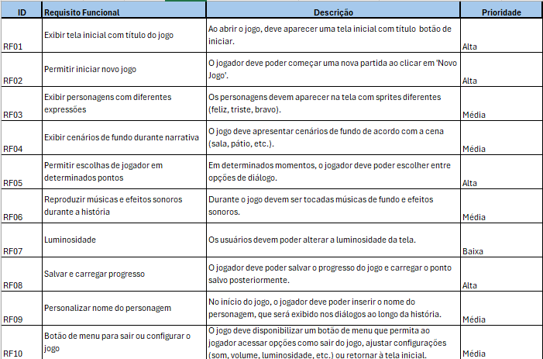
Fonte: Elaborada pelos autores (2025).
3.2 Requisitos Não Funcionais
Segundo a matéria feita pela Visure (sem data), requisitos não funcionais (NFRs) são as restrições impostas a um sistema que definem seus atributos de qualidade. Eles geralmente são indicados por adjetivos como segurança, desempenho e escalabilidade. Os requisitos não funcionais são importantes porque ajudam a garantir que o sistema atenda às necessidades do usuário. Segue os requisitos não funcionais da Visual Novel.
Tabela 2 – Requisitos Não Funcionais.
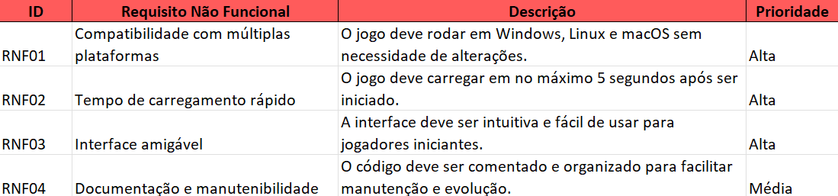
Fonte: Elaborada pelos autores (2025).
3.3 Teste de Software
Segundo Susnjara e Smalley (sem data), o teste de software é um processo feito no desenvolvimento de um sistema para verificar e validar se ele está funcionando corretamente, garantindo que ele atenda aos requisitos especificados, funcione de forma correta e segura, e proporcione uma boa experiência ao usuário final. Seu principal objetivo é buscar falhas, bugs, problemas de usabilidade antes da entrega do produto final e identificar elas, ajudando a assegurar a qualidade e a confiabilidade da aplicação. A qualidade de software garante que o sistema atenda aos requisitos e funcione de forma correta e eficiente. Para alcançar essa qualidade, é essencial aplicar diferentes tipos de testes durante o desenvolvimento.

Tabela 3 – Teste de Software.
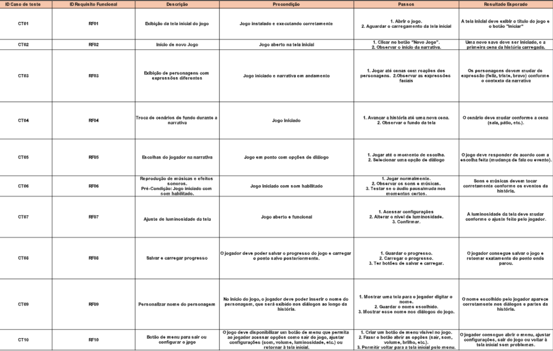
Fonte: Elaborada pelos autores (2025).

4. QUEM SOMOS?
A Prisma Tech é uma empresa fictícia criada com o propósito de unir tecnologia e inclusão social, buscando contribuir para uma sociedade mais consciente e acolhedora. Nosso nome reflete a ideia de um prisma: assim como ele transforma a luz em diversas cores, acreditamos que a tecnologia pode transformar realidades, abrindo caminhos para a diversidade, a empatia e a inovação.
Somos um grupo de desenvolvedores comprometidos em aplicar nossos conhecimentos em design, programação e metodologias ágeis para criar experiências digitais que vão além da funcionalidade, entregando soluções interativas que informam, educam e sensibilizam. Valorizamos a colaboração em equipe, a criatividade e o respeito às diferenças, princípios que orientam cada etapa de nossos projetos.
Nosso trabalho atual é voltado à conscientização sobre o Transtorno do Espectro Autista (TEA), por meio de um visual novel educativo que utiliza animais como mediadores na socialização de pessoas com TEA. Acreditamos que, ao unir narrativa interativa, personagens cativantes e situações inspiradas em experiências reais, podemos promover empatia, compreensão e inclusão de forma lúdica e envolvente. A tecnologia, para nós, é uma poderosa aliada na construção de um futuro em que a diversidade é celebrada e a inclusão é prioridade.

4.1 Manual da Marca
O manual da marca é importante, pois é responsável pelo reconhecimento de uma empresa para seus usuários. A logotipo, cores, tipografia, entre outros elementos, servem como referência para a criação de uma empresa com um visual único, além de passar por meio desses elementos, o objetivo e o que a empresa quer comunicar. No caso do manual da marca da Prisma Tech, foi utilizada a ferramenta Figma.
As cores, que podem ser observadas na Imagem 1, foram escolhidas seguidas pelos princípios da empresa. As cores do arco-íris foram escolhidas por representarem diversidade, orgulho e a celebração de todas as identidades. O azul transmite lealdade, equilíbrio e harmonia nas relações. O rosa representa delicadeza, acolhimento e a força do feminino. O roxo simboliza criatividade, transformação e a busca por novos caminhos. O ciano desperta a comunicação clara e a expressão de ideias.
Imagem 1 – Manual da Marca da Empresa Prisma Tech.
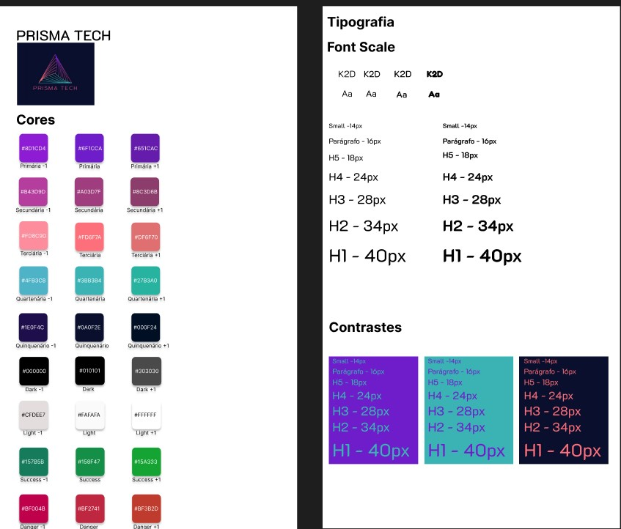
Fonte: Elaborada pelos autores (2025).
O prisma é o símbolo central da nossa identidade: ele mostra que, assim como a luz branca se divide em várias cores, todos nós temos dentro de nós uma variedade de traços, histórias e formas de existir. Valorizamos as diferenças porque elas nos completam — e juntas, elas criam algo único e belo. Por tanto, não poderíamos ter escolhido uma forma que representasse nossa identidade como o prisma, produzindo a logo presente na Imagem 2.
Imagem 2 – Logo da Empresa Prisma Tech.
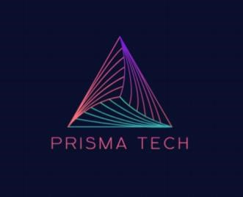
Fonte: Elaborada pelos autores (2025).
Para a tipografia, escolhemos uma fonte que passasse o estilo tecnológico que nossa empresa representa. Junto à escolha da fonte, testamos os diferentes tamanhos da fonte, apresentado na Imagem 3.
Imagem 3 – Tipografia da Empresa Prisma Tech
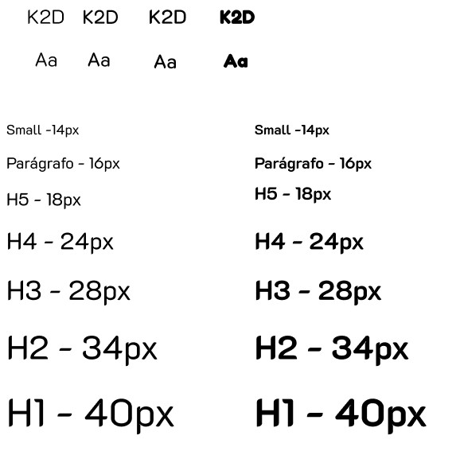
Fonte: Elaborada pelos autores (2025).
Para finalizar, testamos o contraste entre as fontes e as diferentes cores da paleta, teste esses presentes na imagem 4. Assim, finalizamos a primeira parte do projeto, a apresentação de nossa empresa Prisma Tech.
Imagem 4 – Contraste de Cores da Empresa Prisma Tech.
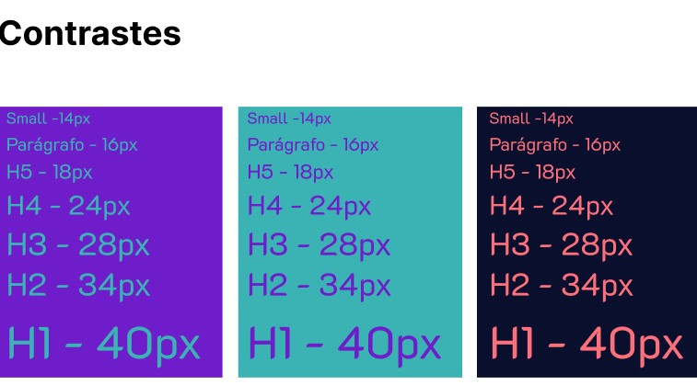
Fonte: Elaborada pelos autores (2025).

5. DESENVOLVIMENTO
Para melhor funcionamento do projeto utilizamos o método Scrum que é um framework de gerenciamento que as equipes usam para se auto-organizar e trabalhar em direção a um objetivo em comum. A estrutura descreve um conjunto de reuniões, ferramentas e funções para uma entrega eficiente de projetos. Assim como um time esportivo treina para um jogo importante, as práticas do Scrum permitem que as equipes promovam o autogerenciamento, aprendam com base nas experiências e se adaptem às mudanças. As equipes de software usam o Scrum para solucionar problemas complexos de maneira econômica e sustentável.
Ao decorrer do projeto, será descrito as ferramentas utilizadas para a construção das funcionalidades, além das etapas passadas em cada Sprint, seja na construção de protótipos, do manual da marca, ou da Visual Novel em si.

5.1 Manual da Marca do Projeto
A identidade visual da marca foi criada com o objetivo de promover a visibilidade de diferentes identidades e destacar a importância da valorização das diferenças. O nome do projeto, Nuance, significa “diferença sutil entre coisas, mais ou menos similares, postas em contraste", de acordo com Oxford Learners Dictionaries (sem data). Foi escolhido esse nome, pois os dois amigos principais, mesmo diferentes, ainda tem experiências e agem de forma parecida, queremos que aqueles que joguem se sintam sensibilizados e representados por ambos os personagens. As cores pastéis, presentes na Imagem 5, remetem à pluralidade de identidades e experiências, propósito alinhado à Prisma Tech. Além de tudo, foi usado cores mais suaves para evitar sobrecarga visual. Os animais usados na logo tem relação com os bichos que serão adotados pelo protagonista do visual novel, relacionando com o uso de animais para a socialização de pessoas com TEA.

Imagem 5 – Manual de Cores do Visual Novel Nuance.
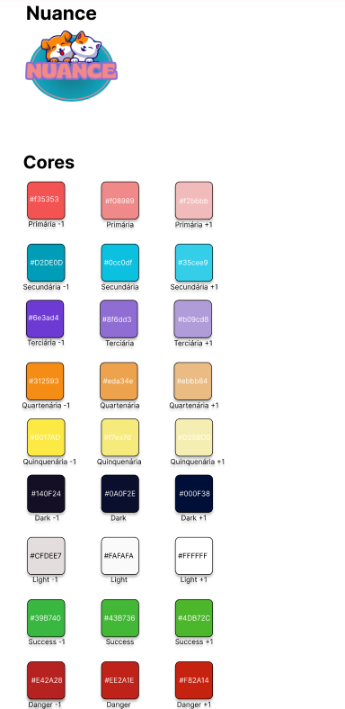
Fonte: Elaborada pelos autores (2025).
Na imagem 6, foi escolhida a fonte que seria utilizada no visual novel. A fonte “Alexandria” foi escolhida pois possui letras legíveis, é agradável para leitura, é uma fonte moderna e suportar caracteres especiais.
Imagem 6 – Tipografia da Visual Novel Nuance.
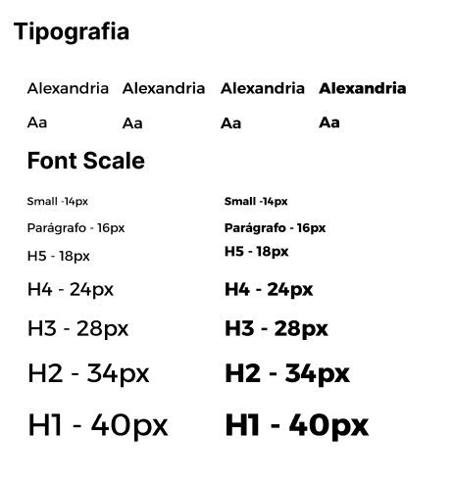
Fonte: Elaborada pelos autores (2025).
Para finalizar o Manual da Marca do Nuance, foi feito o contraste entre as cores da paleta e os diferentes tamanho de fontes. Na Imagem 7, é apresentado essa contraposição entre as cores, para que assim fosse selecionada a paleta mais agradável aos usuários, e que resultasse na melhor experiência no contexto do visual novel, principalmente na tela inicial e a logo.

Imagem 7 – Contraste de Cores da Visual Novel Nuance.
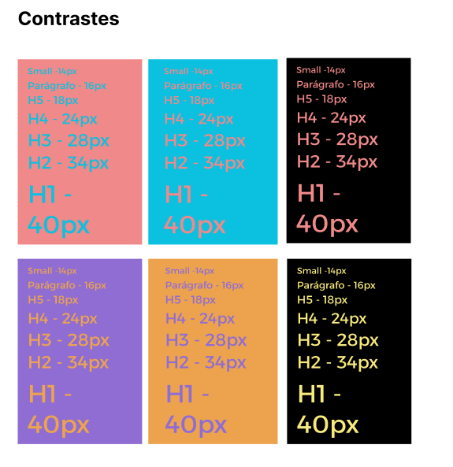
Fonte: Elaborada pelos autores (2025).

5.2 Personagens
Neste projeto, cada personagem foi criado com atenção à representatividade e à identificação do público, buscando refletir situações e experiências do cotidiano escolar. A proposta é que os jogadores se reconheçam ou reconheçam pessoas próximas em cada um deles, tornando a narrativa mais próxima da realidade.
Escolhemos o nome Lucas por ser um nome comum no Brasil, nosso objetivo era tornar o personagem uma pessoa “qualquer” que você pode reconhecer ou identificar alguém parecido com ele em seu dia a dia na escola. Protagonista Lucas Neves (autista nível 1 de suporte), segue na Foto 1 sua aparência.

Foto 1 – Personagem Lucas, principal da Visual Novel Nuance.
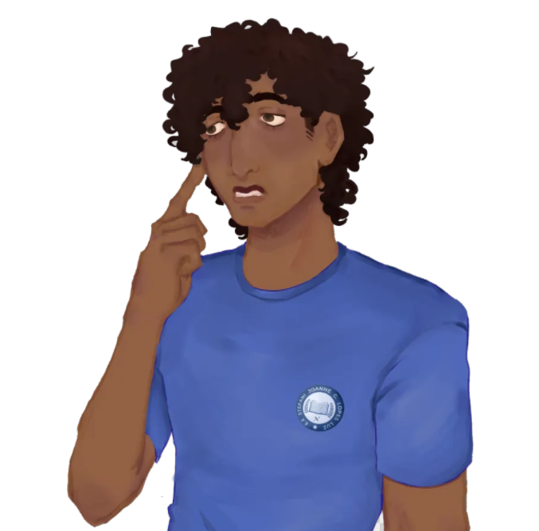
Fonte: Elaborada pelos autores (2025).

O Jogador é um personagem andrógeno, conseguindo com que quem for jogar consiga colocar qualquer gênero nele, por isso seu nome é variado pela escolha de quem está jogando. Jogador (*nome variável de acordo com a escolha do usuário) Andrade; Segue na Foto 2.

Foto 2 – Personagem do Jogador, será a visão do usuário da Visual Novel Nuance.
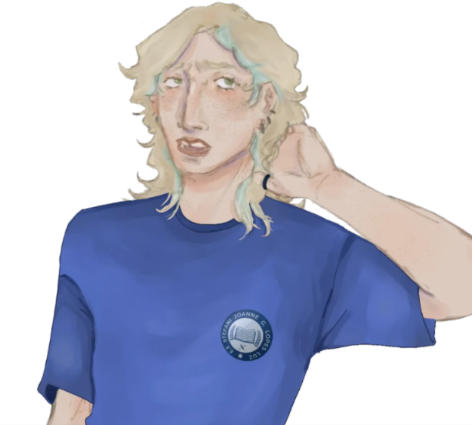
Fonte: Elaborada pelos autores (2025).
Alicia significa “de linhagem nobre”, esse nome foi escolhido para se opor as atitudes da personagem. Ela é uma personagem lésbica que é colocado na história de forma sútil para mostrar que até pessoas que fazem partes de minorias podem ser preconceituosas. Bully 1, Alicia Pereira. Segue na Foto 3 sua aparência

Foto 3 – Personagem Alicia Pereira, uma das bullys da Visual Novel Nuance.
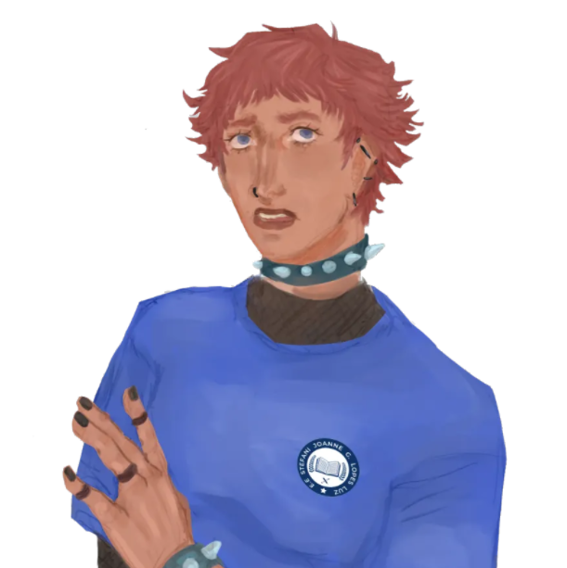
Fonte: Elaborada pelos autores (2025).

Bully 2, Nicole Teixeira (amiga da Alicia que não se dá bem com jogador e protagonista). Segue aparência na Foto 4.

Foto 4 – Personagem Nicole Teixeira, uma das bullys da Visual Novel Nuance.
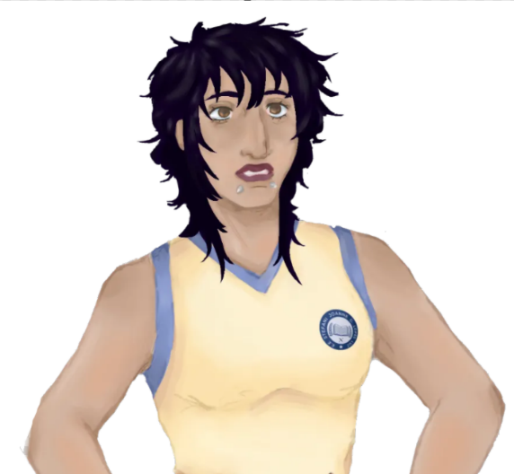
Fonte: Elaborada pelos autores (2025).

Bully 3: Matheus Santos;
Matheus é outro nome comum que você conhece no dia a dia no Brasil, ele gosta de implicar e tirar Lucas da zona de conforto, o típico bully adolescente.

Gato/cachorro: Fred (Alfred porque o Lucas é fã do batman)check
Escolhemos o gato preto porque ele sofre um tipo de preconceito, por serem associados ao azar ou a bruxaria, as pessoas geralmente não os adotam e até mesmo os machucam.

O cachorro caramelo foi escolhido pelas pessoas terem preferência por cachorros de raça enquanto cachorros vira-lata geralmente são deixados na rua.

Mãe do protagonista: Thaynara Neves;
Thaynara é um nome de origem tupi-guarani, Thaynara é uma mãe solteira que mostra (de maneira implícita) a realidade de várias famílias no Brasil.

Professor de biologia: Zacarias Hikari;
Menina que o protagonista quer ser amigo mas não consegue socializar: Luana Moreira;
Mãe do jogador: Carmen Andrade;

Nome escola: Escola Estadual Stefani Joanne Germanotta Lopes Luz (apelido escola: LUZ);

5.3 Protótipo
A criação do protótipo é essencial para que a equipe de desenvolvedores possa visualizar um sistema antes de começar a construir o código. Caso aconteça mudanças no design, é nesse momento que os desenvolvedores dão opiniões para modificar. No protótipo, são utilizadas as cores e fontes do Manual das Cores. Na Imagem 8, é apresentada a primeira do visual novel, o menu de entrada, onde o usuário como escolher iniciar o jogo, iniciar de um save, configurações, galeria de cenas e o botão de sair. Nessa tela, temos os personagens principais e as cores da paleta.
Imagem 8 – Página Inicial da Novel Nuance.
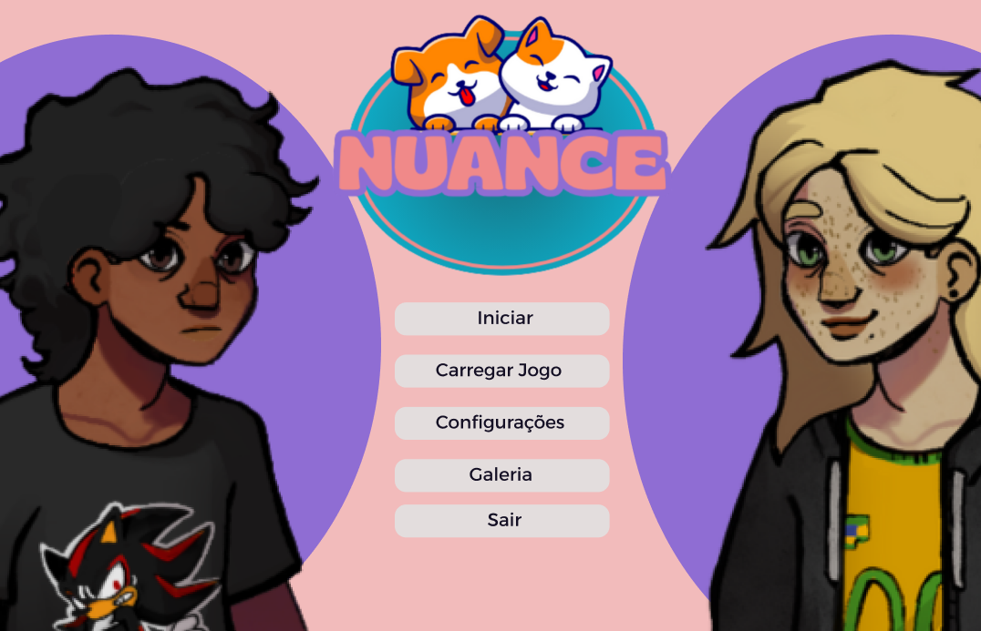
Fonte: Elaborada pelos autores (2025).
A tela de configuração é dividida em duas partes: som - onde têm a opção de deixar o som ativado/desativado e ajustar o volume; e a tela - com as opções de modo claro/escuro e ajuste na suavidade da tela. Na parte inferior da tela tem o botão Sair que volta para a tela inicial. A imagem 9 da tela está a seguir.

Imagem 9 – Tela de Configuração de Iluminação e Som da Visual Novel Nuance.
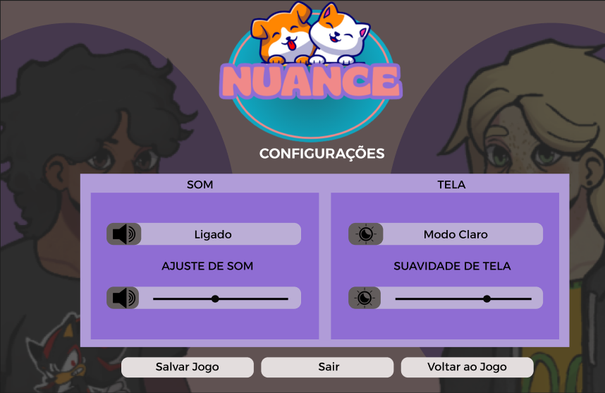
Fonte: Elaborada pelos autores (2025).
A página de carregamento, a Imagem 10, contém uma barra de progresso que mostra a porcentagem de carregamento até o início do jogo. Na parte inferior da tela tem o botão Sair que volta para a tela inicial.
Imagem 10 – Tela de Carregamento da Visual Novel Nuance.
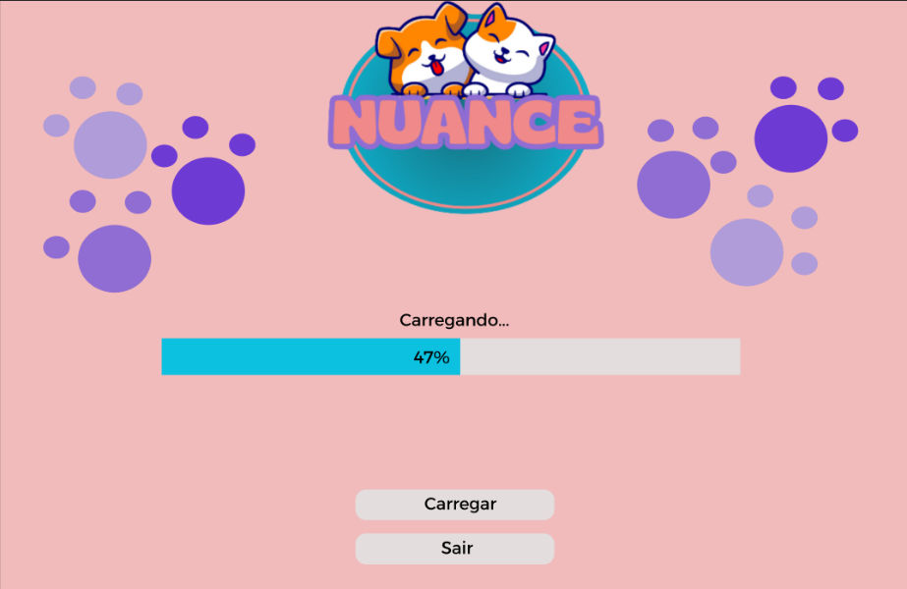
Fonte: Elaborada pelos autores (2025).
A imagem 11 mostra a cena de introdução ao jogo, com a personagem que representa o jogador centralizada, um cenário de fundo e um balão de fala abaixo, contendo um botão no canto inferior que passa para a próxima fala.

Imagem 11 – Diálogo de Introdução do Visual Novel Nuance.
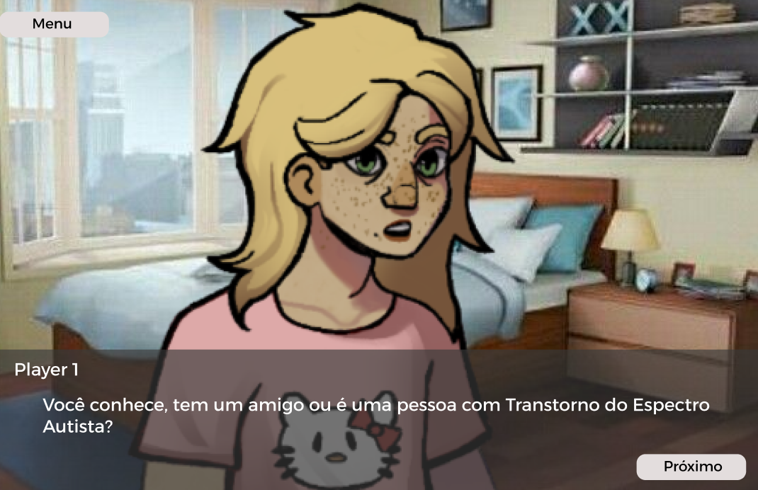
Fonte: Elaborada pelos autores (2025).
A última cutscene, na Imagem 12, contém apenas uma paisagem e um balão abaixo com um espaço para inserir o nome da personagem. No canto inferior tem o botão que passa para a próxima tela para começar o jogo de fato.
Imagem 12 – Escolha de Nome do Jogador na Visual Novel Nuance.
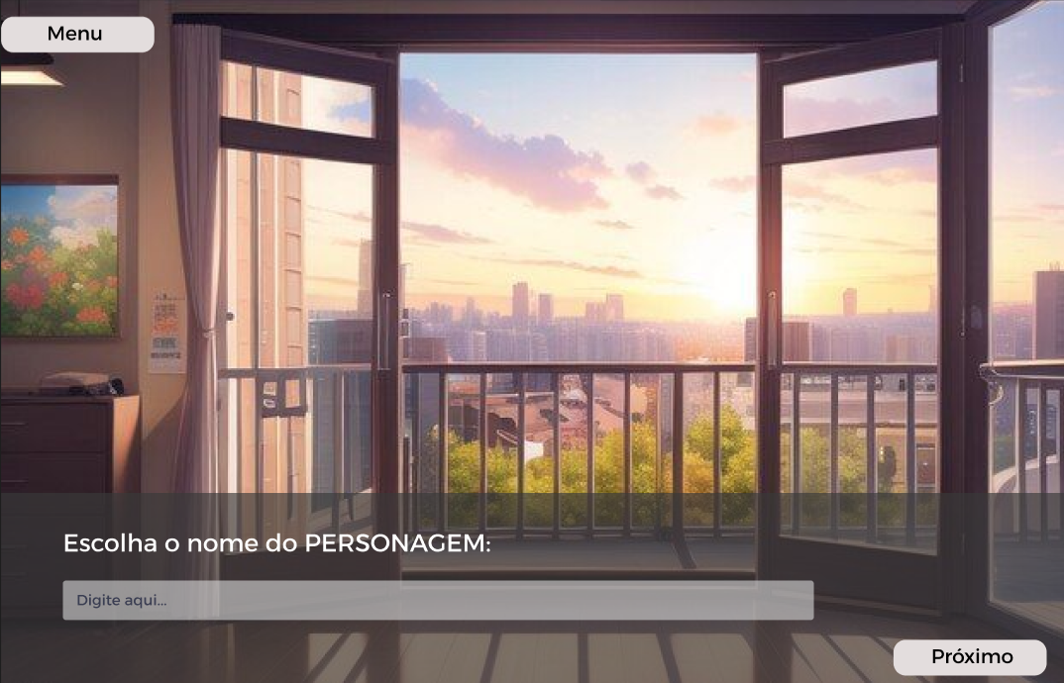
Fonte: Elaborada pelos autores (2025).
A Imagem 13, mostra os episódios salvos e os que ainda não foram jogados. Na parte inferior da tela tem o botão Sair que volta para a tela inicial.
Imagem 13 – Tela de Progressos Salvos da Visual Novel Nuance.
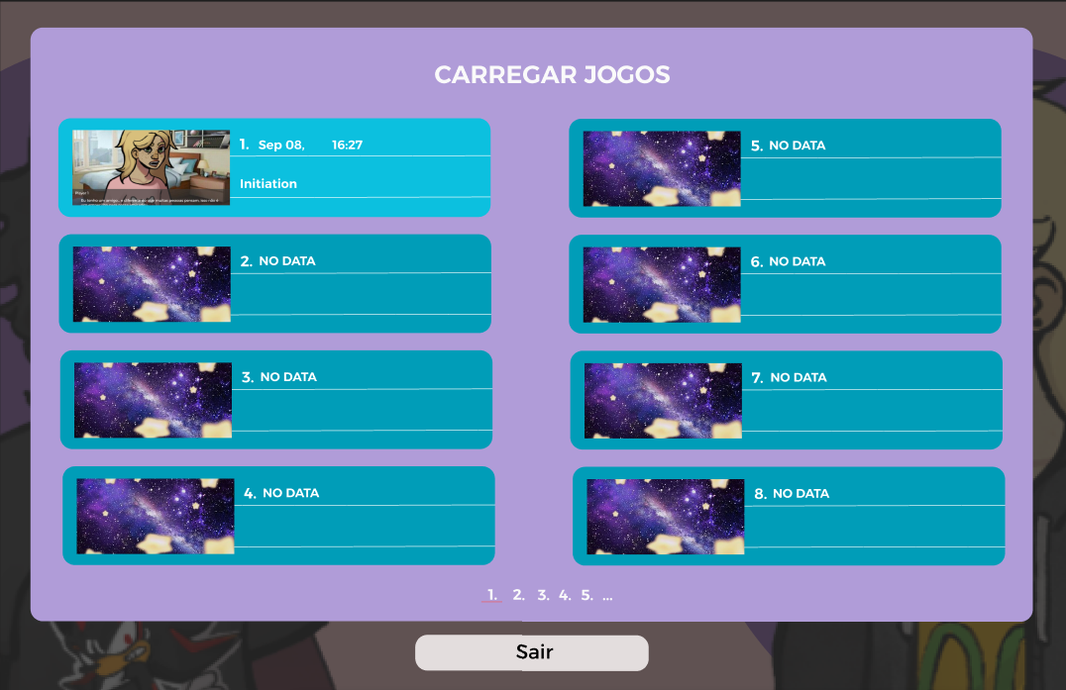
Fonte: Elaborada pelos autores (2025).
A galeria de fotos mostra imagens de cenas do jogo. Na parte inferior da tela tem o botão Sair que volta para a tela inicial. Segue a tela na Imagem 14
Imagem 14 – Galeria de Cenas da Visual Novel Nuance.
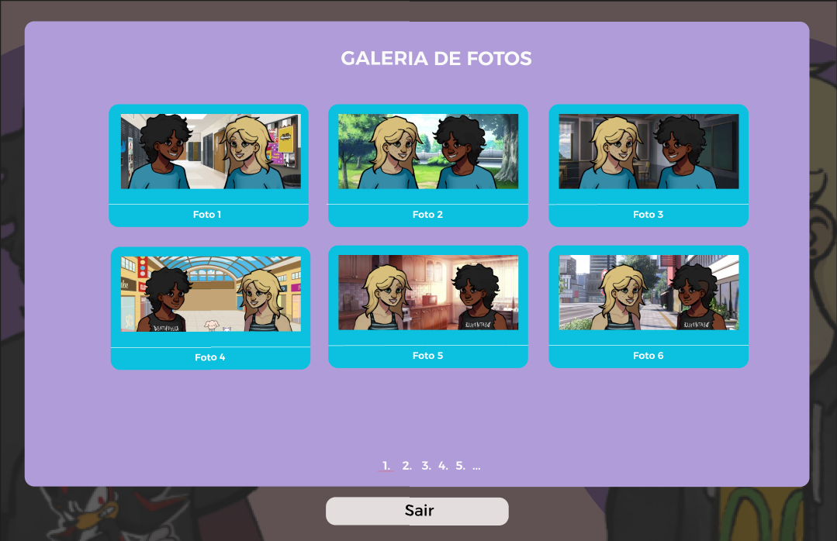
Fonte: Elaborada pelos autores (2025).
5.4 Programação
A programação da Visual Novel foi feita utilizando a linguagem de programação Python. Nessa etapa, foi feita a definição de sprites de cada um dos personagens que apareceriam na Novel, a criação de cenas utilizando o roteiro feito posteriormente, e os diferentes diálogos que poderiam ser seguidos, dependendo da escolha do jogador. Para checar a programação em Python completa, cheque o Apêndice A.
Dentro da programação, foi iniciado primeiramente as configurações iniciais da Novel, ou seja, a definição de variáveis. Essa definição seria a de identificar cada personagem por uma letra, para facilitar na hora de programar e montar os diálogos de cada personagem. Com exceção do Player, que o jogador pode escolher o nome que aparecerá nos diálogos, todos os outros personagens são identificados por seus nomes. Na Imagem 15, temos a letra e o nome de cada um dos personagens que aparecerá no decorrer da Visual Novel.

Imagem 15 – Programação em Python da Definição de Personagens da Novel.
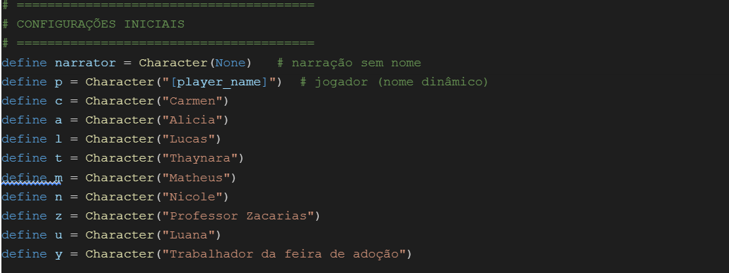
Fonte: Elaborada pelos autores (2025).
Seguindo a definição de variáveis, foi definido também as diferentes imagens para cada um dos personagens. Para deixar a Visual Novel mais atrativa e dinâmica, foi feito sprites diferentes para emoções diversas para os personagens. Na Imagem 16, temos alguns exemplos dessas definições.
Imagem 16 – Programação em Python de Definição de Sprites da Novel.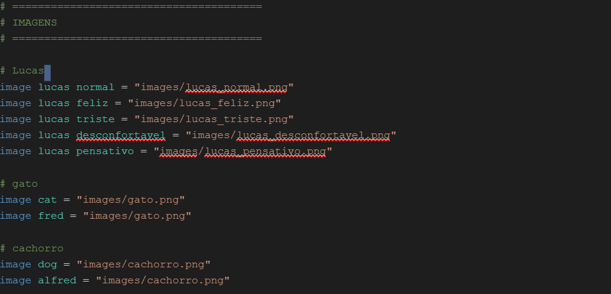
Fonte: Elaborada pelos autores (2025).
Para o primeiro diálogo da Novel, temos uma contextualização acerca do tema TEA, diálogo esse que será o primeiro contato entre o jogador e o jogo em si. Antes de seguir a história do Novel, foi feito um input para que o usuário escolha o nome que preferir para seguir nos diálogos. Ou seja, o que for escrito dentro desse input, aparecerá como o nome do personagem do player. Foi feito um personagem andrógeno como Player, para que não houvesse necessidade de alterar aparência dependendo do gênero do jogador. Segue na Imagem 17 a construção desse primeiro diálogo.
Imagem 17 – Programação em Python do Primeiro Diálogo e Input da Novel.
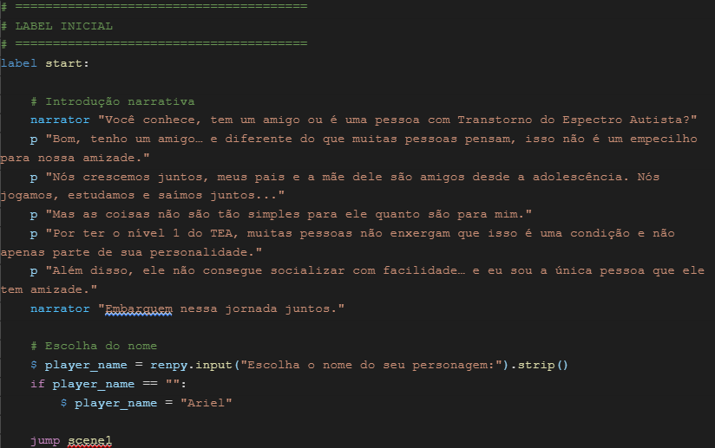
Fonte: Elaborada pelos autores (2025).
A seguir, temos um exemplo das cenas com escolha de diálogo. Na programação, o Visual Novel dá a escolha de 3 diálogos diferentes, e dependendo da escolha, os próximos diálogos se alteram para se encaixar com a escolha. Como na Imagem 18.
Imagem 18 – Programação em Python do Primeiro Diálogo e Input da Novel.
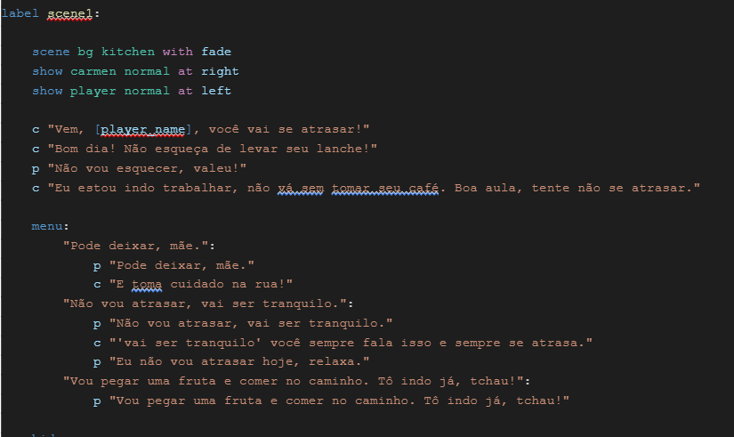
Fonte: Elaborada pelos autores (2025).

6. ORGANIZAÇÃO
Para uma melhor organização do projeto utilizamos a metodologia Scrum que consiste em uma estrutura de gerenciamento ágil de projetos que ajuda as equipes a elaborarem e gerenciarem o trabalho delas por meio de um conjunto de valores, princípios e práticas. Assim como um time de rúgbi (de onde vem o nome) que treina para uma grande partida, o Scrum incentiva as equipes a aprenderem com as experiências, a se organizarem na hora de resolver um problema e a refletirem sobre os êxitos e fracassos para melhorar sempre.

6.1 Distribuição Sprint 1
Para a Sprint 1, os desenvolvedores da Prisma Tech tinham como metas a criação da empresa – o nome, a logotipo, as cores e as fontes, ou seja, o Manual da Marca – , a criação do produto – escolha das cores, fonte, logo e nome, Manual da Marca do NUANCE – e a organização das tarefas entre os devs. Foram feitos um Kanban e um cronograma para essa disposição de tarefas.

6.1.1 Kanban
Foi produzido um Kanban para melhorar a organização e a visualização das tarefas que deveriam ser concluídas nesta primeira etapa do projeto. As atividades foram separadas em níveis de prioridade: A Fazer, Em Andamento e Concluído. As cores representam a importância: verde (baixa prioridade), amarelo (média prioridade) e vermelho (urgência). A disposição das tarefas está presente na Imagem 19.

Imagem 19 – Distribuição de Tarefas e seus Processos Kanban.
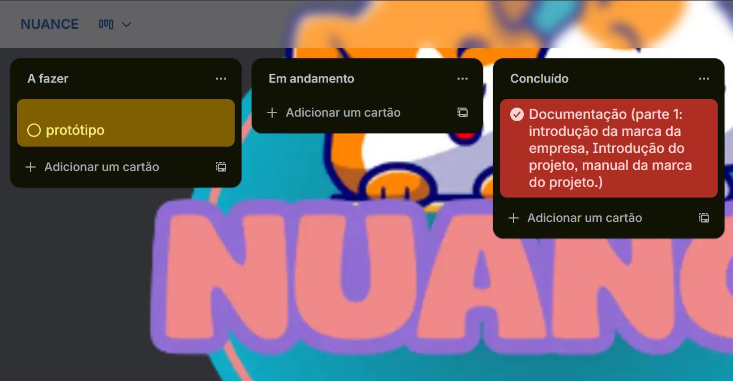
Fonte: Elaborada pelos autores (2025).

6.1.2 Cronograma
Foi produzido um cronograma para dividir e organizar as tarefas entre os integrantes, garantindo um melhor desempenho do grupo. Dessa forma, nenhum integrante ficou sobrecarregado e foi possível assegurar a entrega do projeto dentro do prazo. Segue o cronograma na Imagem 20.
Imagem 20 – Distribuição de tarefas da Sprint 1 entre os desenvolvedores.
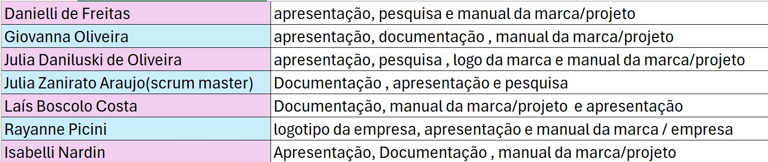
Fonte: Elaborada pelos autores (2025).

6.2 Distribuição Sprint 2

7 CONCLUSÃO
O desenvolvimento do jogo “Nuance” pela Prisma Tech demonstra como a tecnologia pode ser uma ferramenta poderosa para a conscientização, reflexão e inclusão social, no nosso caso no que diz respeito ao Transtorno do Espectro Autista. Através do uso de tecnologias modernas e da aplicação de metodologias ágeis, foi possível criar uma solução acessível, interativa e informativa, que busca educar diferentes públicos e promover o respeito à diversidade. O projeto não apenas oferece conteúdos relevantes e confiáveis, mas também o faz de forma clara e divertida com a intenção de atingir um público maior de pessoas. Ao integrar responsabilidade social com inovação tecnológica, a Prisma Tech reafirma seu compromisso com a construção de uma sociedade mais empática, inclusiva e consciente, mostrando que a união entre tecnologia e valores humanos pode gerar impacto positivo e duradouro.

REFERÊNCIAS
ASSOCIAÇÃO BRASILEIRA AUTISMO CONEXÃO (ABRAAC). Materiais educativos e projetos de inclusão. Disponível em: https://abraac.org.br/. Acesso em: 19 ago. 2025.

AUTISMO & REALIDADE. O que é o Autismo. 2022. Disponível em: https://autismoerealidade.org/. Acesso em: 19 ago. 2025.

BRASIL. Ministério da Saúde. Linha de cuidado para a atenção às pessoas com Transtorno do Espectro do Autismo. Brasília: MS, 2015.

FIGMA. Design, prototyping and brand systems. 2024. Disponível em: https://www.figma.com/resources/. Acesso em: 19 ago. 2025.

SCHWABER, Ken. Agile Project Management with Scrum. Redmond: Microsoft Press, 2004.

W3C. Web Standards and Guidelines. 2023. Disponível em: https://www.w3.org/standards/. Acesso em: 19 ago. 2025.

COODESH. Desenvolvedor de software: guia completo sobre a profissão. COODESH. 2025. Disponível em: https://coodesh.com. Acesso em: 18 ago. 2025.

NÚCLEO RAÍZES. Núcleo Raízes. [S. l.], 2025. Disponível em: https://nucleoraizes.com.br/. Acesso em: 18 ago. 2025.

CAVALLINI, Marta. Pesquisa mostra que minorias não chegam a 10% do quadro de colaboradores nas empresas. G1. 16 jul. 2021. Disponível em: https://g1.globo.com. Acesso em: 18 ago. 2025.

GANDRA, Alana. Autismo: preconceito está ligado à falta de informações.
Agência Brasil. 2 abr. 2023. Disponível em:
https://agenciabrasil.ebc.com.br. Acesso em: 19 ago. 2025.

BANDEIRA, Gabriela. Capacitismo: o que é, como isso afeta pessoas autistas e como combatê-lo. Genial Care. 1 out. 2024. Disponível em: https://genialcare.com.br. Acesso em: 09 set. 2025.

TUCHLINSKI, Camila. O que é Autismo nível 1? Conheça sinais e saiba qual a importância de buscar ajuda. Estadão 150. 11 abr. 2022. Disponível em: https://www.estadao.com.br. Acesso em: 09 set. 2025.

SANTANA, Bruno. O Que é Python: Conheça Uma das Linguagens de Programação mais Populares do Mundo. Hostinger. 17 dez. 2024. Disponível em: https://www.hostinger.com.br. Acesso em: 09 set. 2025.

MANDRA, Patrícia. Open-access Terapia assistida por animais: revisão sistemática da literatura. Scielo Brasil. 31 mar. 2019. Disponível em: https://www.scielo.br. Acesso em: 09 set. 2025.

PAIVA, Francisco. O significado dos animais na experiência de pessoas autistas. Tismoo. 29 ago. 2023. Disponível em: https://www.tismoo.com.br. Acesso em: 09 set. 2025.

RISSATO, Heloise. Amizade no autismo: é mais difícil para pessoas autistas fazerem amigos? Genial Care. 24 jul. 2024. Disponível em: https://genialcare.com.br. Acesso em: 09 set. 2025.

Pandorga Formação Autismo. Por que a interação social é tão difícil para as pessoas autistas? 1 nov. 2024. Disponível em: https://www.pandorgaformacaoautismo.org. Acesso em: 09 set. 2025.

DA COSTA, Kelvin. O que é visual novel? Conheça o gênero de jogo para quem ama boas histórias. Olhar Digital. 22 jul. 2025. Disponível em: https://olhardigital.com.br. Acesso em: 09 set. 2025.

RISSATO, Heloise. O que é autismo leve? Conheça os sinais, intervenções e mais. Genial Care. 24 jul. 2024. Disponível em: https://genialcare.com.br. Acesso em: 09 set. 2025.

HOHENHAUS, Ann. How Cats are Helping Children with Autism. Schwarzman Animal Medical Center. 16 jun. 2021. Disponível em: https://www.amcny.org. Acesso em: 09 set. 2025.

ZHANG, Lily. Cats and autistic people: scoping out the purrfect pair? National Elf Service. 10 mai. 2024. Disponível em: https://www.nationalelfservice.net. Acesso em: 09 set. 2025.

DA COSTA, Kelvin. O que é visual novel? Conheça o gênero de jogo para quem ama boas histórias. Olhar Digital. 22 jul. 2025. Disponível em: https://olhardigital.com.br. Acesso em: 09 set. 2025.

MALTA, Jéssica. O que é visual novel? conheça 5 jogos do gênero. O Tempo. 12 jun. 2024. Disponível em: https://www.otempo.com.br. Acesso em: 09 set. 2025.

WILSON, Betti. Cats and Autism: Improving Social Skills in Children. Autism Parent Magazine. 17 fev. 2025. Disponível em: https://www.autismparentingmagazine.com. Acesso em: 09 set. 2025.

MERCADANTE, Marcos Tomanik. Transtornos do espectro do autismo: diagnóstico e tratamento. Revista Brasileira de Psiquiatria, São Paulo, v. 32, supl. 2, p. S62–S66, 2010. Disponível em: https://doi.org/10.1590/S1516-44462010000600006. Acesso em: 28 out. 2025.

ARRABAL, Alejandro Knaesel; MARCOLLA, Fernanda Analú; STOLL, Sabrina Lehnen. Espaços universitários e transtorno do espectro autista: invisibilidade social e capacitismo frente à dignidade humana. Revista Contexto & Educação, 2024. Disponível em: https://www.revistas.unijui.edu.br/index.php/contextoeducacao/article/view/14405. Acesso em: 28 out. 2025.

CARLISLE, G. K. Pet dog ownership decisions for parents of children with autism spectrum disorder. Journal of Pediatric Nursing, v. 29, n. 2, p. 114-123, mar. 2014. Disponível em: https://pubmed.ncbi.nlm.nih.gov/24183985/. Acesso em: 28 out. 2025.

DE ALMEIDA, P. C.; ZANDONADI, R. P.; NAKANO, E. Y.; VASCONCELOS, I. A. L.; BOTELHO, R. B. A. Food neophobia in children with autistic spectrum disorder (ASD): a nationwide study in Brazil. Children, v. 9, n. 12, p. 1907, 2022. Disponível em: https://pmc.ncbi.nlm.nih.gov/articles/PMC9776952/. Acesso em: 28 out. 2025.

GONÇALVES, J. S.; OLIVEIRA, E. R.; MOUTINHO, G. L.; et al. Barreiras interseccionais no diagnóstico e acesso ao tratamento do autismo: gênero, raça e classe em perspectiva. Revista DCS, v. 22, n. 81, p. 1-27, 2024. Disponível em: https://ojs.revistadcs.com/index.php/revista/article/view/3055. Acesso em: 28 out. 2025.
MAZARO, J. L.; NIELSSON, J. G. Capacitismo e acesso à justiça: uma perspectiva CRIP sobre o direito das pessoas com TEA. Revista Jurídica Gralha Azul – TJPR, v. 1, n. 26, 2023. Disponível em: https://revista.tjpr.jus.br/gralhaazul/article/view/151. Acesso em: 28 out. 2025.

SARTORELLI, H.; FONSECA, K. A.; PINTO, N. P. B. O capacitismo no transtorno do espectro autista. RevIncluso – Revista Inclusão & Sociedade, v. 3, n. 2, 2022. Disponível em: https://periodicos.ufabc.edu.br/index.php/revincluso/article/view/694. Acesso em: 28 out. 2025.

SERPELL, J. A. Beneficial effects of pet ownership on some aspects of human health and behaviour. Journal of the Royal Society of Medicine, v. 84, n. 12, p. 717-720, 1991. Disponível em: https://pubmed.ncbi.nlm.nih.gov/1774745/. Acesso em: 28 out. 2025.

WRIGHT, H. F.; et al. Acquiring a pet dog significantly reduces stress of primary carers for children with autism spectrum disorder: a prospective case control study. Journal of Autism and Developmental Disorders, v. 45, p. 2531-2540, 2015. Disponível em: https://pmc.ncbi.nlm.nih.gov/articles/PMC4513200/. Acesso em: 28 out. 2025.

FIGUEIREDO, M. de O.; MAGALHÃES, L.; ALLEGRETTI, A. L. Canine-assisted occupational therapy: case study with a child on the autism spectrum. Arquivos de Ciências da Saúde da UNIPAR, v. 27, n. 7, 2023. Disponível em: https://www.semanticscholar.org/paper/62cdebcb7c1a4057f3fda94e677f997ecd383ac5. Acesso em: 28 out. 2025.

VISURE SOLUTIONS. O que são requisitos não funcionais: tipos, exemplos e abordagens. VISURE SOLUTIONS. Disponível em: https://visuresolutions.com/pt/guia-de-esmolas/requisitos-n%C3%A3o-Funcionais/. Acesso em: 28 out. 2025.

ROTHAMEL, Tom. Ren'Py 8.4.1 “Tomorrowland”. Ren’Py. 24 Jul. 2025. Disponível em: https://www.renpy.org/latest.html. Acesso em: 28 out. 2025.

MIRANDA, Luiz. Requisitos funcionais e não funcionais: o que são, diferenças e exemplos. Revista Quero. 2 mai. 2025. Disponível em: https://querobolsa.com.br/revista/requisitos-funcionais-e-nao-funcionais. Acesso em: 28 out. 2025.

SUSNJARA, Stephanie; SMALLEY, Ian. O que é teste de software? IBM Think. Disponível em: https://www.ibm.com/br-pt/think/topics/software-testing. Acesso em: 28 out. 2025.

OXFORD UNIVERSITY PRESS. Nuance — definição de “nuance”. OXFORD. Disponível em: https://www.oxfordlearnersdictionaries.com/us/definition/english/nuance. Acesso em: 28 out. 2025.

VICENZO, Giacomo. Sexta 13: Empresa doa plano de saúde para quem adotar gatos pretos... UOL. 13 jan. 2023. Disponível em https://www.uol.com.br/ecoa/ultimas-noticias/2023/01/13/sexta-13-marca-doa-plano-de-saude-para-quem-adotar-gatos-pretos.htm?cmpid=copiaecola. Acesso em: 28 out. 2025.
WHISKAS. Desmistificando superstições: a verdade sobre o gato preto. Whiskas. Disponível em: https://www.whiskas.com.br/dicas-de-cuidado/comportamento/curiosidades/desmistificando-supersticoes-verdade-sobre-o-gato-preto. Acesso em: 28 out. 2025.
VIDA DE BICHO, Redação. Pesquisa aponta preconceito contra gatos pretos em adoção de felinos. Vida de Bicho. 13 jan. 2023. Disponível em: https://vidadebicho.globo.com/comportamento/noticia/2023/01/pesquisa-aponta-preconceito-contra-gatos-pretos-em-adocao-de-felinos.ghtml. Acesso em: 28 out. 2025.
O GLOBO. Dia do Vira-Lata: por que ainda temos preconceito com cães sem raça definida? O Globo. 31 jul. 2025. Disponível em: https://oglobo.globo.com/ela/noticia/2025/07/31/dia-do-vira-lata-por-que-ainda-temos-preconceito-com-caes-sem-raca-definida.ghtml. Acesso em: 28 out. 2025.
MARTINS, Maria. Vira-lata caramelo pode virar manifestação cultural imaterial do Brasil. Folha de Pernambuco. 15 mai. 2023. Disponível em: https://www.folhape.com.br/colunistas/folha-pet/vira-lata-caramelo-pode-virar-manifestacao-cultural-imaterial-do-brasil/37338/. Acesso em: 28 out. 2025.

APÊNDICE A

Aqui está o link do github com toda a codificação da Visual Novel:
https://github.com/Zanirato/PrismaTech/tree/main/teste%20-%20Copia

